|  |  |
| --- | --- |
|  |  |
|  |  |
| 71 beste ideeën over Piraten - Sprookje Peter pan | piraten, piratenfeest,  piraten thema |  |
| Disney muursticker Ariel - De kleine zeemeermin rood, groen en paars -  kopen? Shop bij fonQ.be! |  |
| SS67800) levensgrote kartonnen uitsnijding van zeven dwergen (sneeuwwitje)  koop uitsnijdingen op starstills.com |  |
|  | Black M, aladdin&#39;s carpet, png | PNGEgg |
|  | De Drie Biggetjes (Grappige Symphony) Disney Traditions - Au Goût Exclusif |
|  | Baloe | Disney wiki | Fandom |
| Mickey Mouse naar Disney Junior - TrotseMoeders: magazine voor moeders door  moeders |  |
| 12 beste ideeën over lady en de vagebond | lady en de vagebond, disney,  boek bladzijden kleuren |  |
| Moana Levensgrote Kartonnen Uitsnede / Standee / Stand Up | Koning van de leeuw kartonnen display Simba, Timon en Pumbaa. : Amazon.nl:  Wonen &amp; keuken |
| Finding Nemo muurstickers met Nemo en Dory |  |

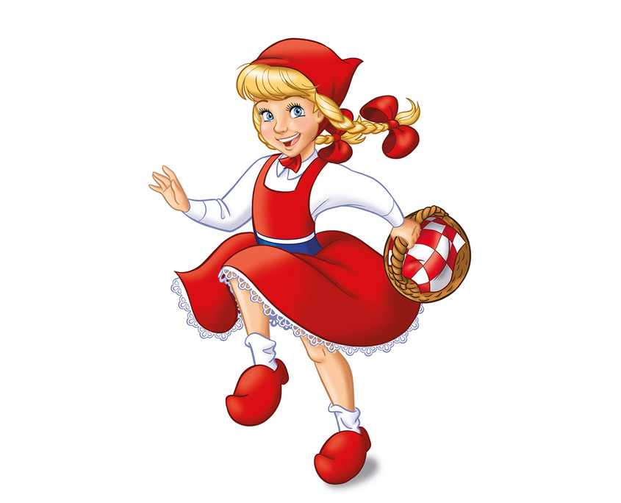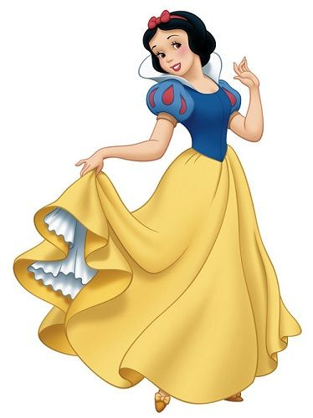



3 + 2 =

6 – 4 =

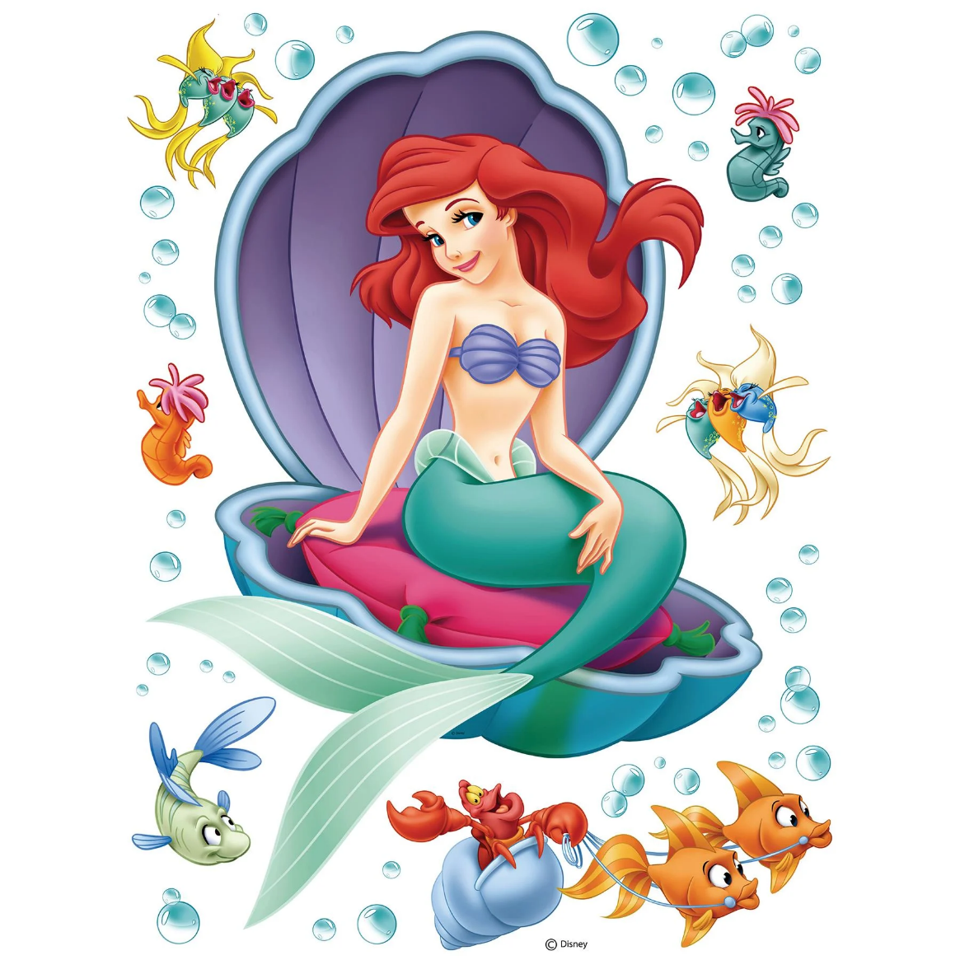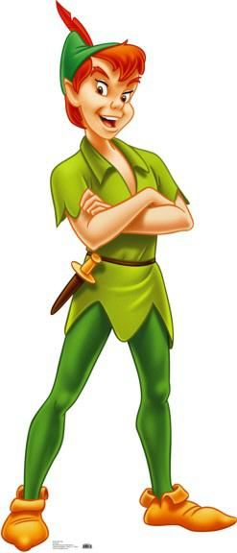



5 + 1 =

4 – 3 =

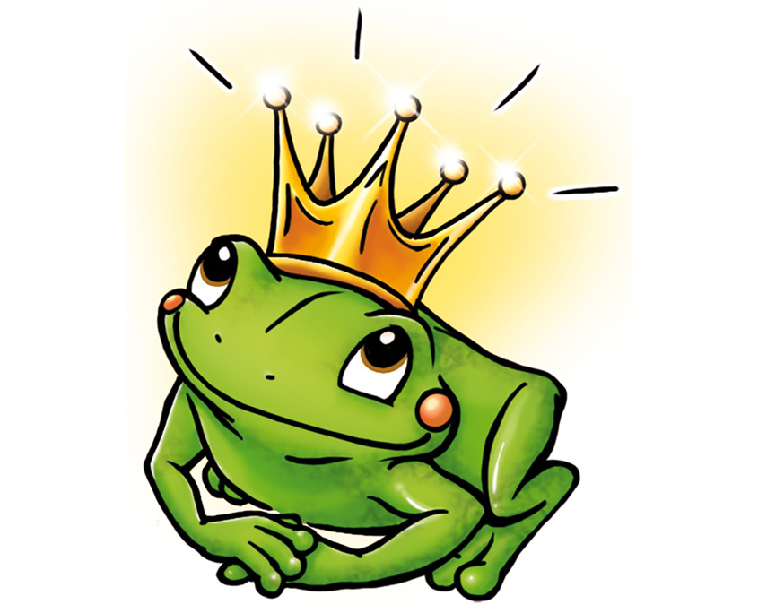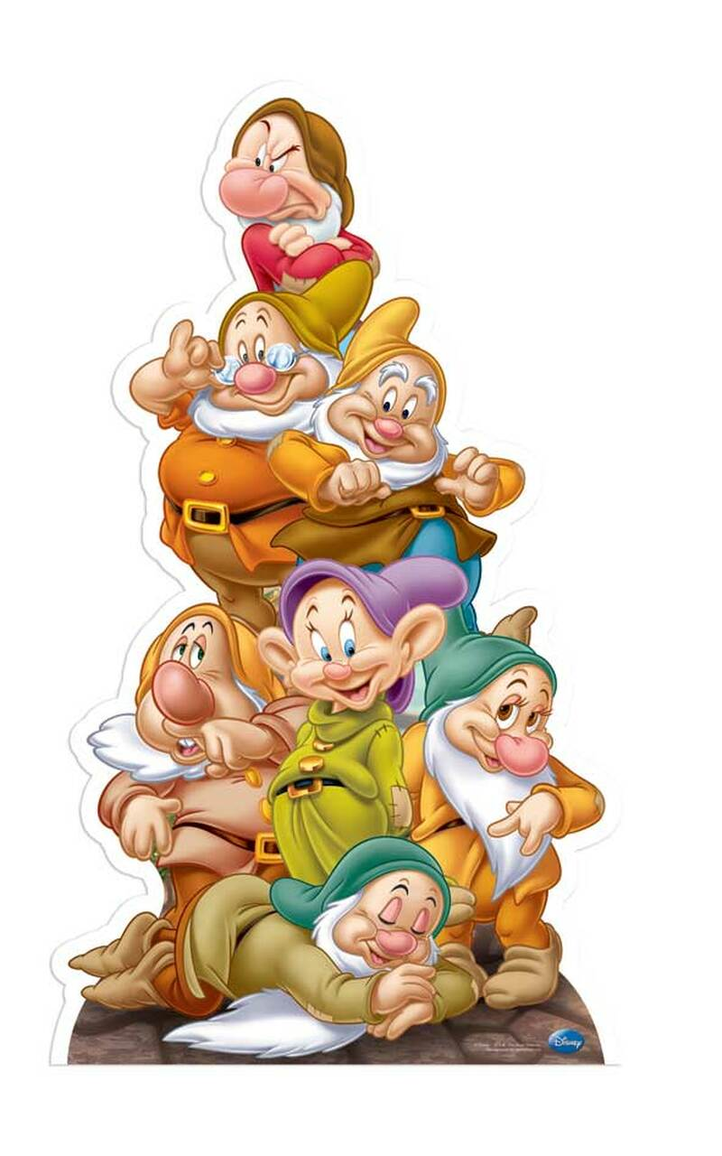



2 + 4 =

3 – 2 =

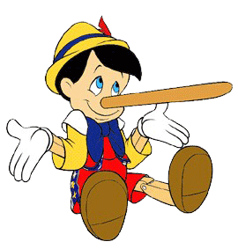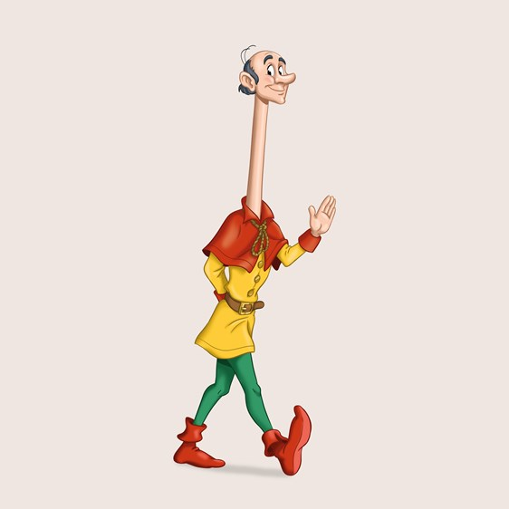



1 + 3 =

2 – 0 =

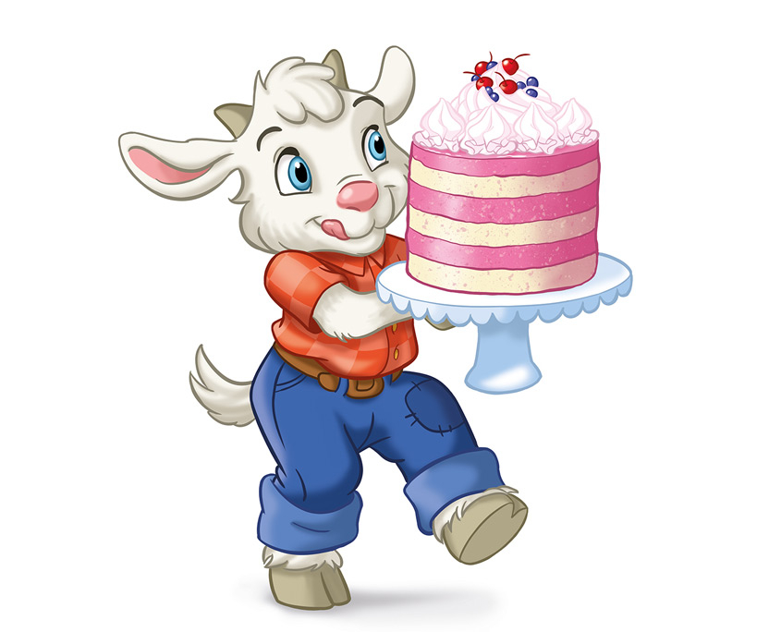

0 + 2 =

5 – 2 =

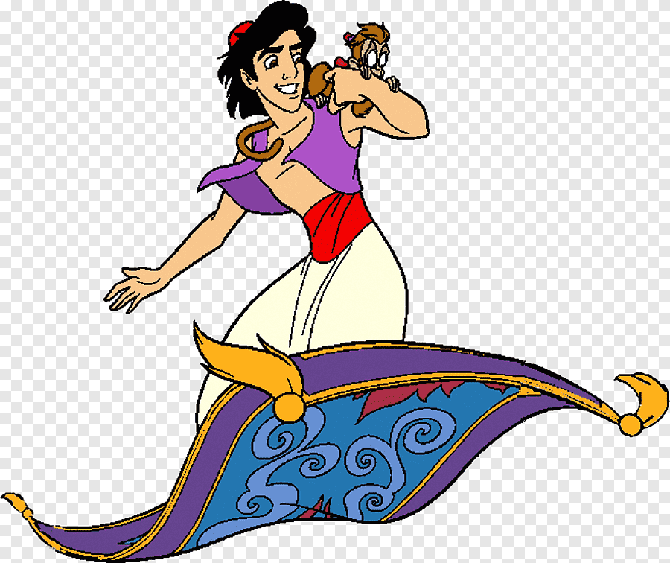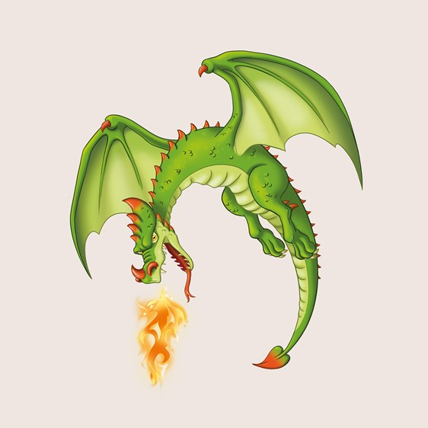

2 + 3 =

5 – 1 =

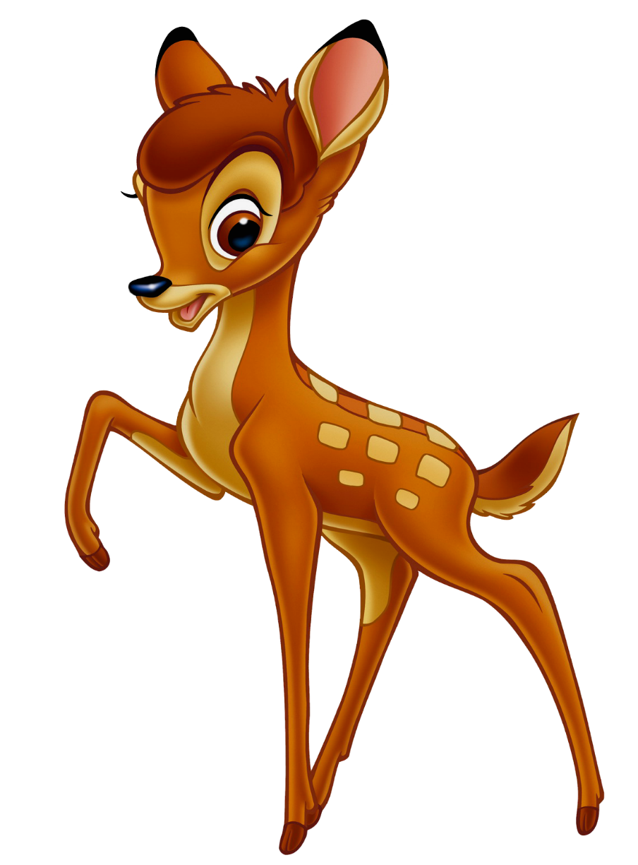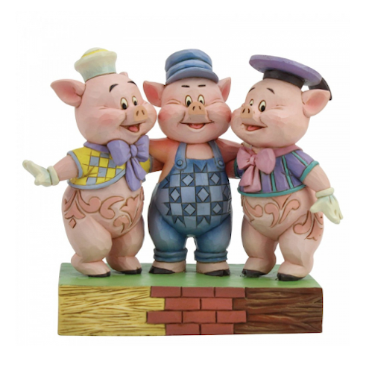

1 + 2 =

6 – 3 =

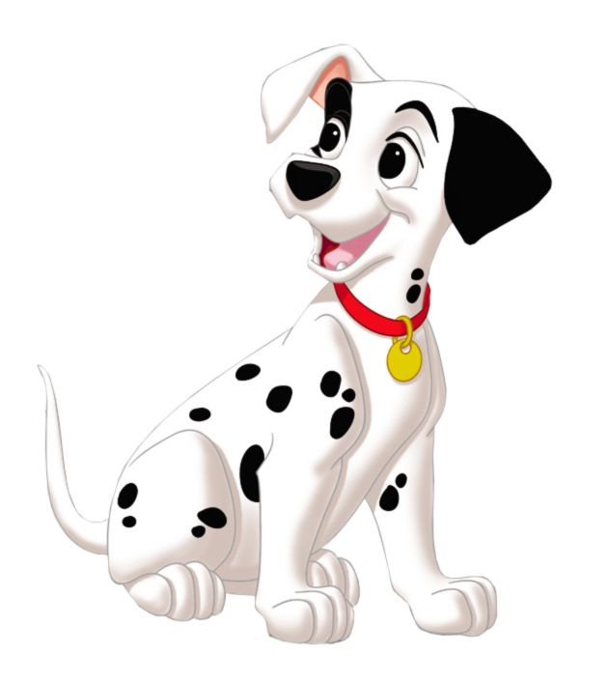

4 + 1 =

4 – 4 =

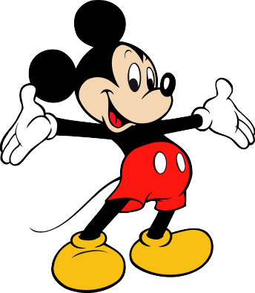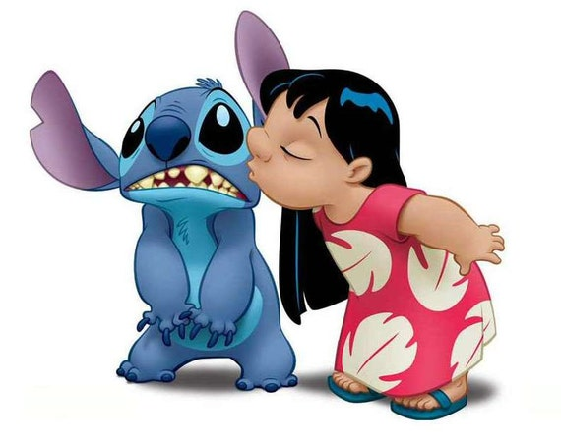

0 + 6 =

5 – 4 =

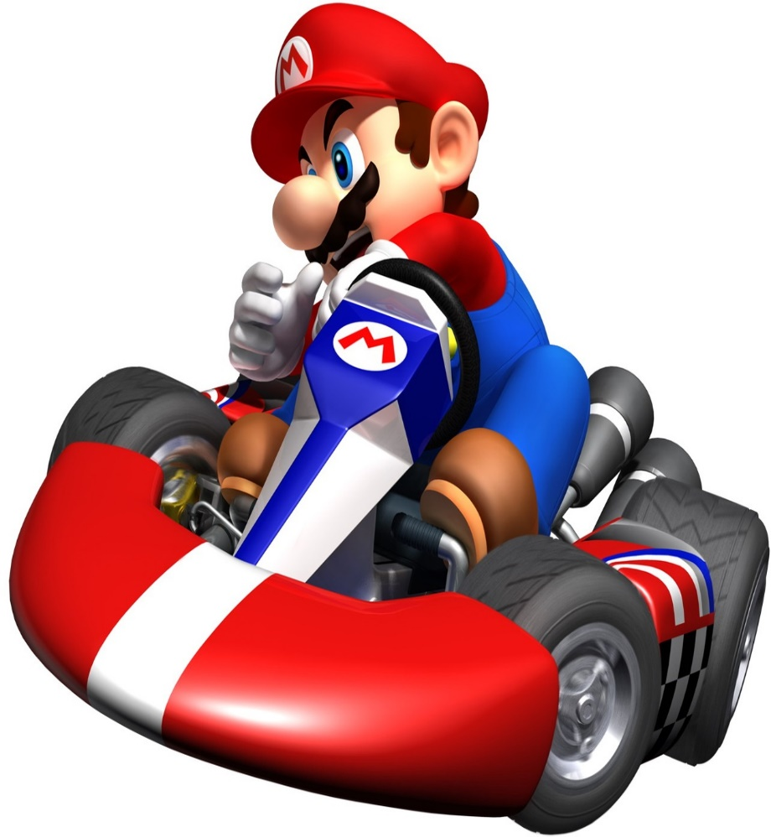

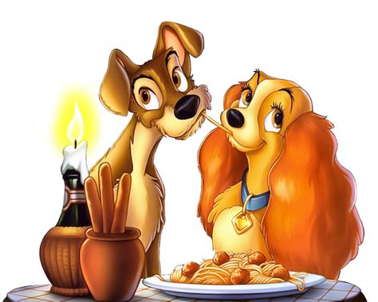

3 + 1 =

3 – 1 =

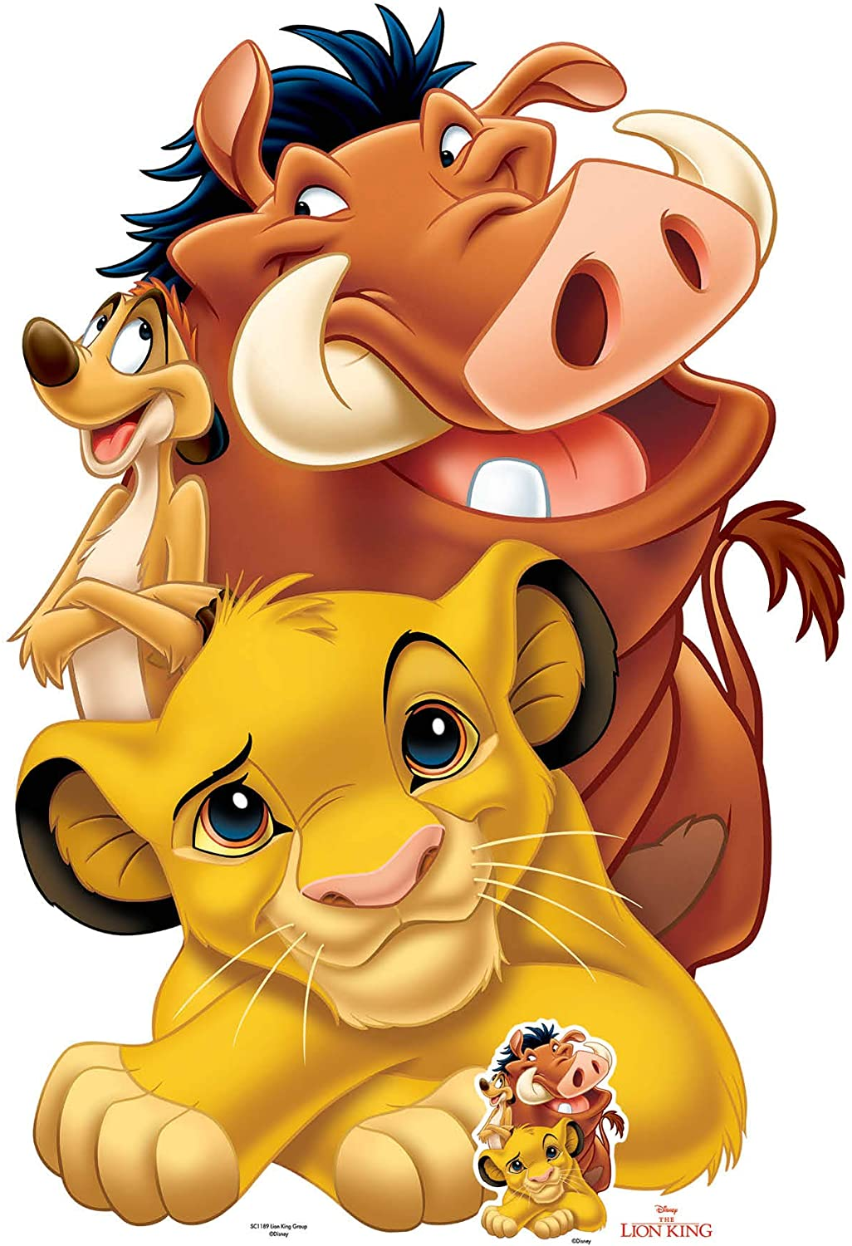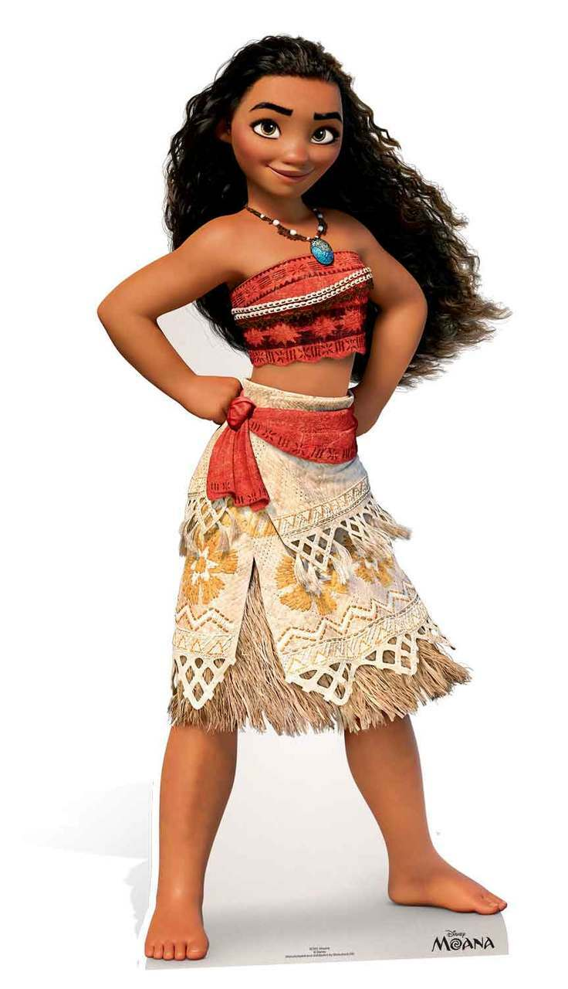

6 – 5 =

5 + 0 =

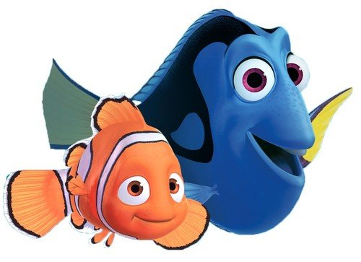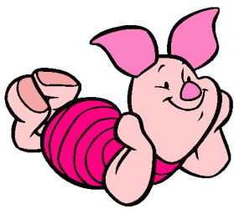

4 + 2 =

2 – 1 =